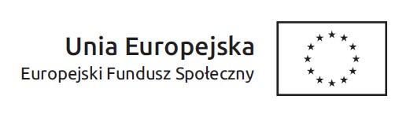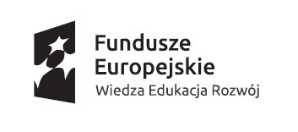

*Projekt realizowany w ramach Inicjatywy na rzecz zatrudnienia ludzi młodych*

**Wykonawca: Załącznik nr 8**

………………………………………………………………………

**Oświadczenie wykonawcy**

Na potrzeby postępowania o udzielenie zamówienia publicznego   
na usługę społeczną na **usługę przygotowania, dostarczenia i wydania posiłku obiadowego dostarczonego z naczyniami i sztućcami jednorazowymi oraz odbiór odpadów pokonsumpcyjnych dla 100 uczestników projektu, podzielonych na 10 grup projektowych po 10 osób na grupę, zlokalizowanych w 7 miastach na terenie woj. warmińsko-mazurskiego. Zamówienie dotyczy realizacji projektu *„Od szkolenia do zatrudnienia – YEI”* współfinansowanego ze środków Unii Europejskiej w ramach *Inicjatywy na rzecz zatrudnienia osób młodych* przez Warmińsko-Mazurską Wojewódzką Komendę OHP w Olsztynie**,oświadczam, co następuje:

Oświadczam, iż do wykonanie przedmiotu zamówienia **skieruję / nie skieruję** [1],[2] co najmniej jedną osobę niepełnosprawną zatrudnioną na podstawie umowy o pracę.

……………………………………  
*(miejscowość, data)*

………………………………………………..  
*(podpis/y osoby lub osób uprawnionych  
do reprezentowania Wykonawcy)*

1. Niepotrzebne skreślić
2. **Wykonawca wyraża zgodę na wgląd przez Zamawiającego w dane osobowe pracowników niepełnosprawnych skierowanych do realizacji zamówienia, zatrudnionych na podstawie umowy o pracę i w informacje zawarte w umowach ich zatrudnienia.**